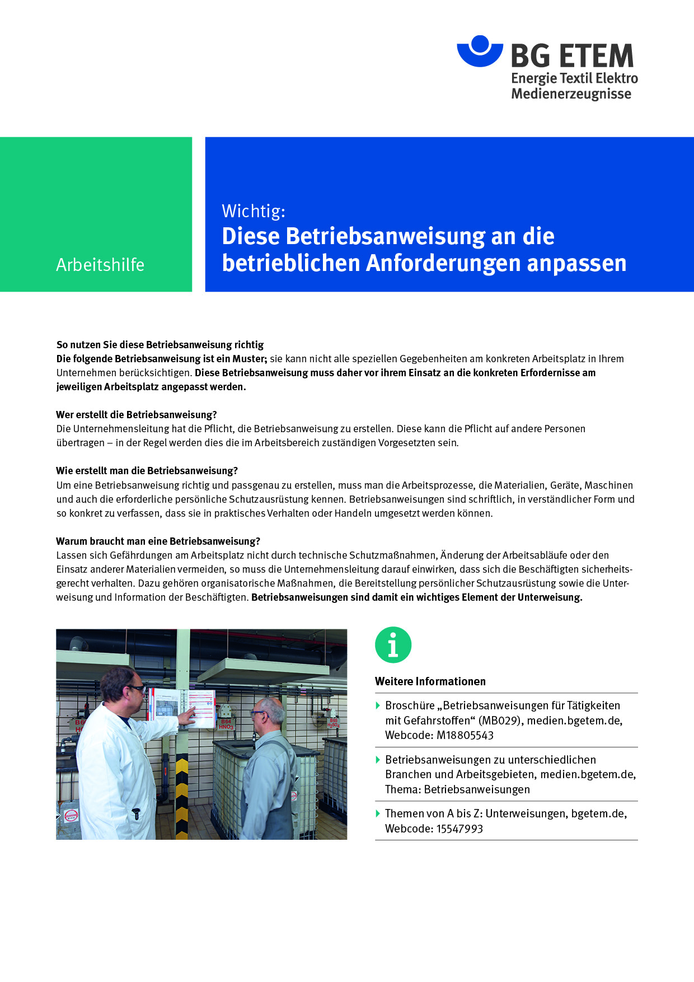

Firma:  Arbeitsbereich:  Verantwortlich: ______________________  Unterschrift |  |  | Betriebsanweisung  Diese Muster-Betriebsanweisung muss vor Verwendung an die tatsächlichen Betriebs-verhältnisse angepasst werden.  Arbeitsplatz: Bügelpresse  Tätigkeit: Bedienen |   Stand:  B101

Anwendungsbereich
Tätigkeiten an Bügelpressen (auch Fixier- oder Patchpressen)

Gefahren für Mensch und Umwelt
 |  | Stoßen und Quetschen von Fingern oder Händen  mit Verbrennungen bzw. Verbrühungen |  | 

Schutzmaßnahmen und Verhaltensregeln
- Handschutzeinrichtungen immer bei Schichtbeginn selbst auf Funktion prüfen.
- Nicht Ringe, Schmuckstücke, lange Halsketten oder offene lange Haare tragen.
- Nicht zwischen die Arbeitsflächen greifen,
- Nicht nachgreifen, wenn ein Wäschestück Falten gezogen hat, und
- nicht zum Spannen oder Richten in mehrlagige Wäschestücke greifen.
- Bügelpresse mit Handfolgeschaltung darf jeweils nur eine Person betätigen.

Verhalten bei Störungen
- Presse stillsetzen, gegen Wiedereinschalten sichern
- Wäschestücke nicht bei sich öffnenden Arbeitsplatten entnehmen
- Häufigere Störungen melden, damit das Instandhaltungspersonal abhelfen kann.

Verhalten bei Unfällen, Erste Hilfe
 | - Presse ausschalten (NOT-HALT).  - Verletzten befreien.  - Brand- bzw. Brühverletzungen mit sauberem kaltem Wasser spülen.  - Erste Hilfe leisten, Rettung einleiten. Notruf: Ersthelfer:

Instandhaltung, Entsorgung
- Instandhaltungsarbeiten nur durch Fachpersonal.
- Vor Reparaturen
  - Hauptschalter ausschalten
  - Vorhängeschloss als Sicherung gegen Wiedereinschalten einhängen
  - ggf. Steckverbindung trennen und kenntlich machen
  - Maschinen mit Pneumatik von der Druckluftversorgung trennen und entlüften
  - absinkende Maschinenteile ggf. abstützen – Hinweise in der Betriebsanleitung

